**МУНИЦИПАЛЬНОЕ БЮДЖЕТНОЕ ОБРАЗОВАТЕЛЬНОЕ УЧРЕЖДЕНИЕ**

**ДОПОЛНИТЕЛЬНОГО ОБРАЗОВАНИЯ ДЕТЕЙ**

**«ДЕТСКАЯ ШКОЛА ИСКУССТВ»**

**МУНИЦИПАЛЬНОГО ОБРАЗОВАНИЯ «ХОЛМСКИЙ ГОРОДСКОЙ ОКРУГ»**

**Методические рекомендации**

**«Первый этап обучения на пуантах»**

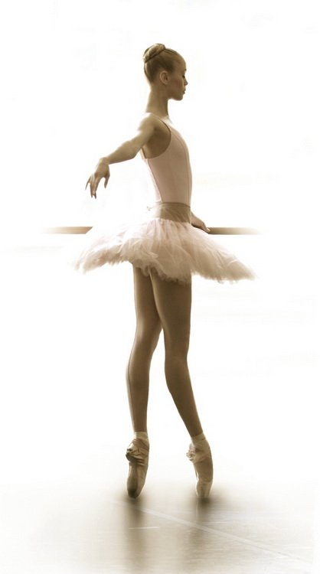

Автор: Пастернак М.В.

Холмск,2015г.

Данные учебно-методические рекомендации предназначены для педагогов, ведущих занятия по классическому танцу. В работе рассматриваются вопросы, касающиеся первого года обучения на пуантах: анатомическое строение стопы, подготовка пуант к занятиям и комплекс упражнений, изучаемых на первом этапе обучения.

Автор: Пастернак М.В., педагог первой категории, заведующая хореографическим отделением ДШИ г. Холмска

**Содержание**

Введение

Методические рекомендации

I. Анатомическое строение стопы

II. Подготовка пуант к занятиям

III. Комплекс упражнений, изучаемых на первом этапе обучения

Список использованной литературы

**Введение**

Данные учебно-методические рекомендации предназначены для педагогов, ведущих занятия по классическому танцу.

Популярность танцевального искусства переоценить сложно. Очень многие - и дети, и взрослые -  когда-либо пробовали танцевать или всегда желали заниматься хореографическим искусством. «Волшебный мир танца» - так назвала свою книгу Валентина Матвеевна Пасютинская. И это действительно так. Танец завораживает! Хореография – одно из любимейших искусств детей. Она интернациональна и понятна всем без слов. С ее помощью мы воспитываем подрастающее поколение художественно и нравственно, прививаем им культуру поведения и любовь к прекрасному.

Танец на пуантах (sur le pointes) – танец на кончиках пальцев является одним из главных компонентов сольного и дуэтного женского танца. Его лёгкость, пластичность и выразительность необходимы танцовщице.

Одной из задач любого педагога-хореографа это воспитание силы и подвижности суставов ног у обучающихся, устойчивости (aplomb) на середине зала. С этим связана необходимость поддерживать интерес к классическому танцу, который является основой техники в большинстве танцевальных жанров.

Идея занятий на пальцах возникла в одном из классов. Однажды, на уроке классического танца, мне задали вопрос: «Почему мы не занимаемся на пуантах?» «А вы хотите?» - удивилась я. Ответом было дружное: «Да!»

После размышлений я пришла к выводу, что этот хрупкий интерес можно использовать в решении задач: для развития силы и гибкости стопы, воспитания aplomb в упражнениях, требующих устойчивости и равновесия. Сильные и гармонично развитые стопы являются основанием всего тела. Когда стопе приходится удерживать на себе вес всего тела, каждое движение в одном суставе напрямую оказывает воздействие на другие суставы. Поэтому необходимо, чтобы все они действовали гармонично, как единое целое. И занятия на пуантах могут способствовать решению этих задач. Так интересы обучающихся иногда помогают педагогу посмотреть на свою деятельность под новым «углом».

К занятиям на пуантах можно приступать на третий или четвертый год обучения классическому танцу, в зависимости от уровня подготовленности учащихся

Занятия на пальцах можно отнести к разделу «Развитие физических данных», т.к. они помогают правильному формированию стопы, развитию ее силы и гибкости. Красивый высокий подъем стопы – качество природное, но можно с помощью тренировочных движений воспитывать навык вытягивать стопу при исполнении танцевальных элементов. Невозможно встать на «пятачок» пуанта, «скосив» или недотянув подъема стопы. Сейчас, показывая упражнения у станка, я подчеркиваю девочкам, что правильное выполнение их поможет занятиям на пальцах, стимулируя тем самым у обучающихся сознательное отношение к исполняемым упражнениям, старательность и упорство.

**Методические рекомендации**

**I. Анатомическое строение стопы**

Чтобы избежать травм голеностопного сустава, важно понимать, на чем базируется его стабильность. А чтобы извлечь из упражнений максимальную пользу, следует иметь понятие об основных движениях мышц и связок. Поэтому обучающиеся получают сведения об анатомическом строении стопы.

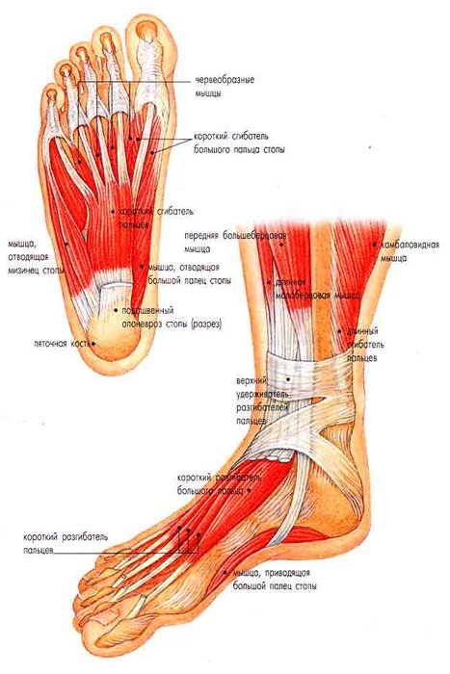

**II. Подготовка пуант к занятиям**

Прежде чем приступить к занятиям нужно подготовить пуанты, подготовка пуант непростое задание. Они должно быть сшиты исключительно точно, с резинками и лентами. Итак, рассмотрим, как подготовить пуанты к занятиям:

1. Перед первым уроком согните пуанты небольшой аркой. Не перегибайте участок между аркой и кончиком пуантов, это может ослабить поддержку обуви. Выполните несколько releve с полупальцев на пальцы.

**[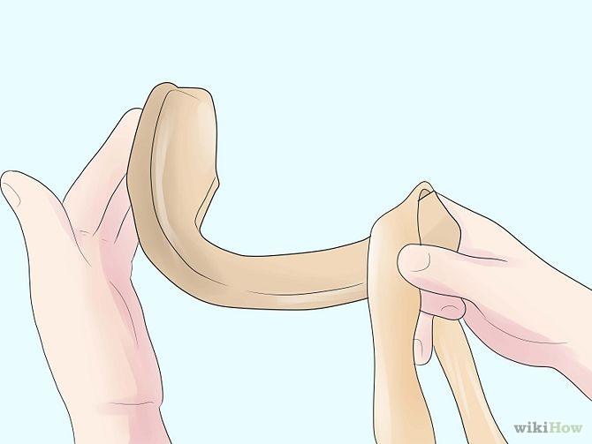](http://ru.wikihow.com/%D0%A4%D0%B0%D0%B9%D0%BB:Prepare-Pointe-Shoes-for-Dancing-Step-1.jpg)**

1. Разбейте «коробочку» (передняя часть) пуантов осторожно надавливая на верх до тех пор, пока он немного не разойдется. Это сделает их шире и комфортнее для пальцев. Не перестарайтесь и не используйте экстремальные методы, например, разбивание пуант молотком. Такие действия могут привести к тому, что пуанты треснут или сломаются.

[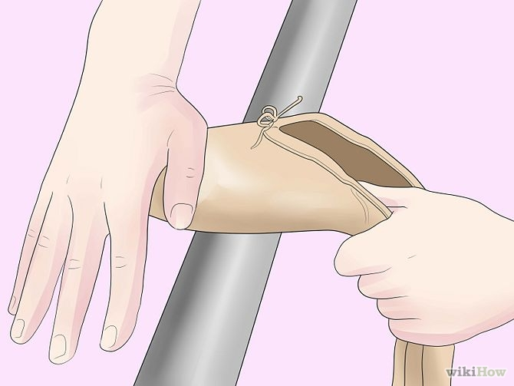](http://ru.wikihow.com/%D0%A4%D0%B0%D0%B9%D0%BB:Prepare-Pointe-Shoes-for-Dancing-Step-2.jpg)

**Пришивание лент:**

1. Сядьте и изучите свою натянутую стопу. Обратите внимание, где находится середина свода.

**[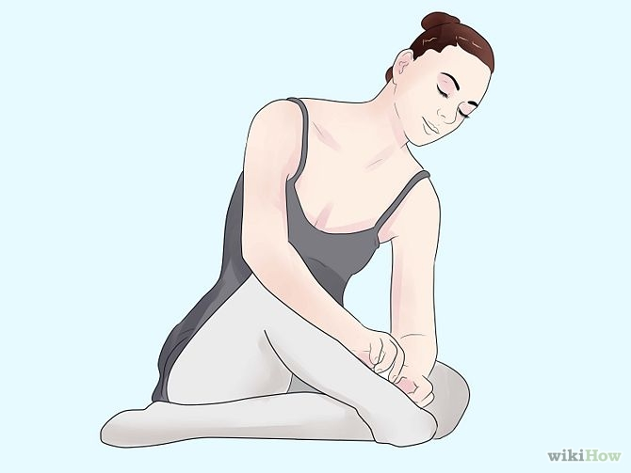](http://ru.wikihow.com/%D0%A4%D0%B0%D0%B9%D0%BB:Prepare-Pointe-Shoes-for-Dancing-Step-4.jpg)**

1. Выгнете пятку балетной туфли по направлению к носку так, чтобы образовались сгибы по сторонам, отметьте их, сюда пришиваются ленты.

**[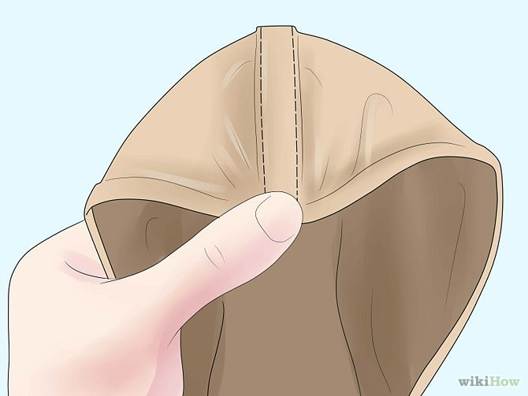](http://ru.wikihow.com/%D0%A4%D0%B0%D0%B9%D0%BB:Prepare-Pointe-Shoes-for-Dancing-Step-5.jpg)**

1. Прикрепите ленту безопасной булавкой, выполните несколько releve или просто пройдитесь, убедитесь, что ленты поддерживают лодыжку.

**[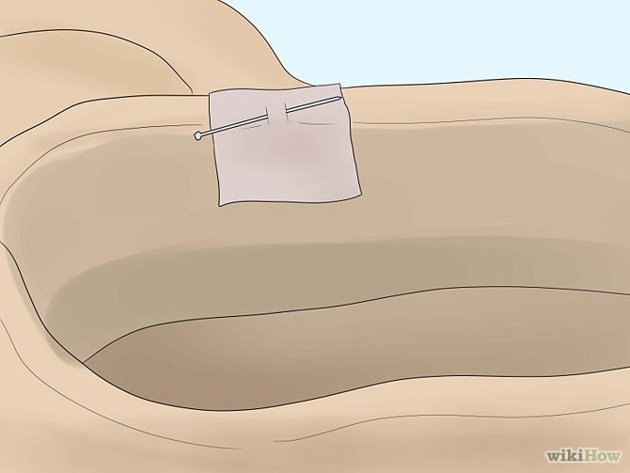](http://ru.wikihow.com/%D0%A4%D0%B0%D0%B9%D0%BB:Prepare-Pointe-Shoes-for-Dancing-Step-6.jpg)**

1. Отрегулируйте так, чтобы они точно обхватывали вашу ногу.
2. Пришейте ленту, прямо под шнурком. Следите, чтобы вы не пришили сам шнурок.

**[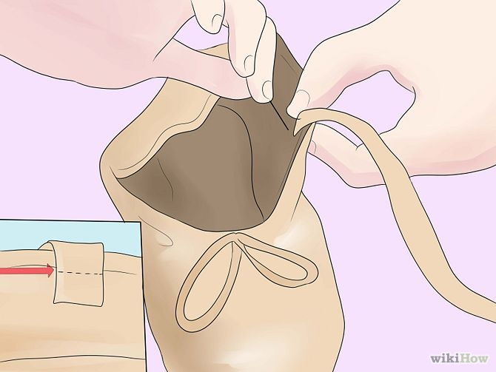](http://ru.wikihow.com/%D0%A4%D0%B0%D0%B9%D0%BB:Prepare-Pointe-Shoes-for-Dancing-Step-8.jpg)**

1. Снова проверьте, что ленты плотно обхватывают стопу.

**Регулировка шнурка:**

1. После того, как пришиты ленты, наденьте балетную туфлю на ногу, и осторожно потяните за шнурок.

[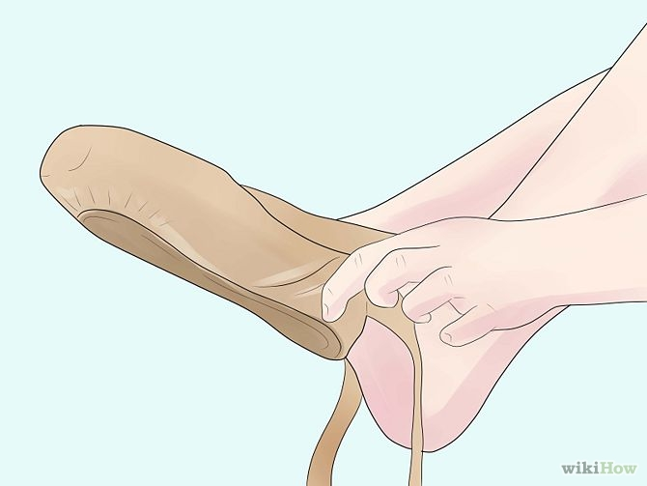](http://ru.wikihow.com/%D0%A4%D0%B0%D0%B9%D0%BB:Prepare-Pointe-Shoes-for-Dancing-Step-10.jpg)

1. Удерживая шнурок в затянутом состоянии, пройдитесь на полупальцах, пуанты не должны сильно топорщиться по сторонам.
2. Проделайте действия «1»-«2» до тех, пока карманы по бокам не уйдут. Небольшая свобода по сторонам это нормально, иначе шнурок будет завязан слишком туго.
3. Если шнурок эластичный, будьте внимательны, чтобы не затянуть слишком сильно.
4. После того, как шнурки затянуты, должны образом завяжите их двойным узлом.

[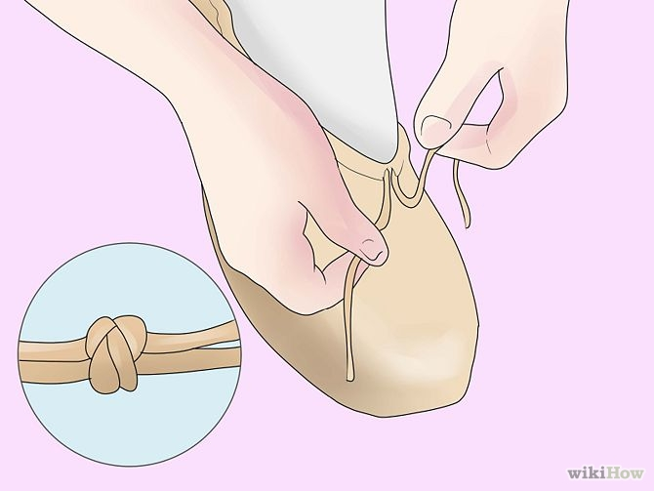](http://ru.wikihow.com/%D0%A4%D0%B0%D0%B9%D0%BB:Prepare-Pointe-Shoes-for-Dancing-Step-14.jpg)

1. Потяните шнурки за концы и отрежьте на уровне кончиков пальцев. Так вы сможете отрегулировать их при необходимости, но при этом они легко заправляются.

[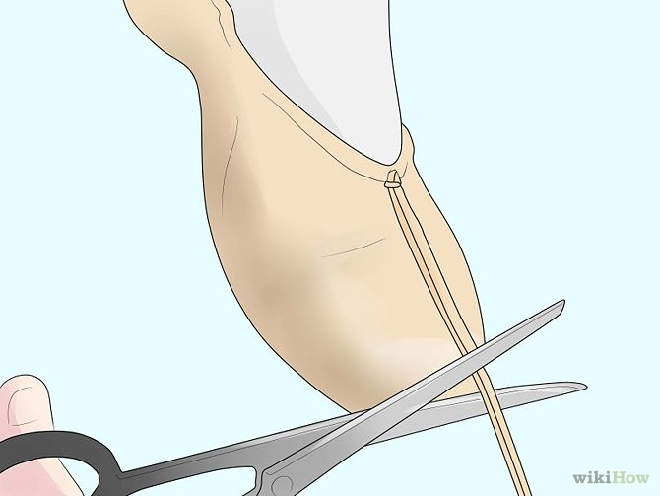](http://ru.wikihow.com/%D0%A4%D0%B0%D0%B9%D0%BB:Prepare-Pointe-Shoes-for-Dancing-Step-15.jpg)

1. Походите на полупальцах в ваших балетных туфлях. Если вам больно или давит в области ахиллесова сухожилия, либо завязки слишком затянуты, либо ленты слишком туго завязаны, либо пуанты малы.

**Завязывание лент:**

1. Поставьте ногу на пол плоско, или держите в согнутом состоянии.
2. Возьмите внутреннюю ленту, переведите её через лодыжку к внешней стороне сустава, оберните ленту вокруг лодыжки еще раз, плотно удерживайте ленту с внутренней стороны.

[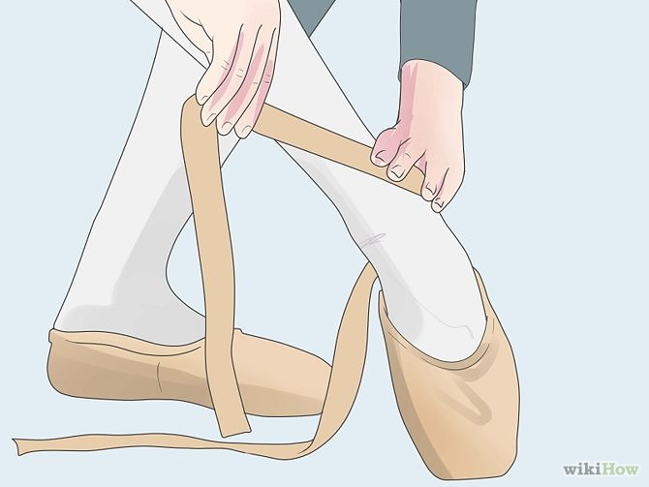](http://ru.wikihow.com/%D0%A4%D0%B0%D0%B9%D0%BB:Prepare-Pointe-Shoes-for-Dancing-Step-19.jpg)

1. Возьмите внешнюю ленту, переведите её по направлению вовнутрь, чтобы они пересеклись крест на крест со второй лентой. Оберните еще раз ленту вокруг лодыжки, и затем еще раз вполовину так, чтобы две ленты встретились с внутренней стороны сустава.

[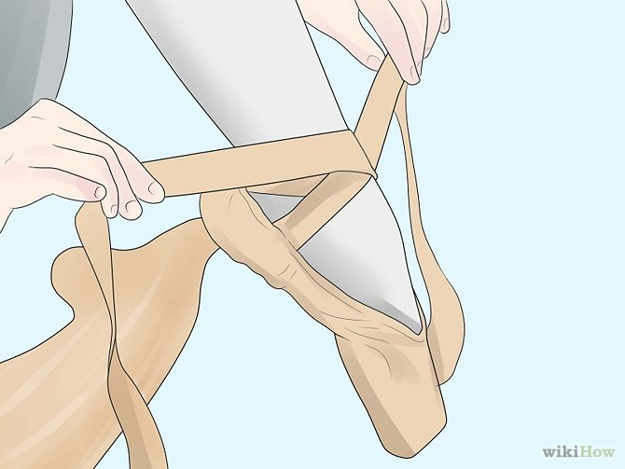](http://ru.wikihow.com/%D0%A4%D0%B0%D0%B9%D0%BB:Prepare-Pointe-Shoes-for-Dancing-Step-20.jpg)

1. Свяжите концы ленты двойным узлом.

[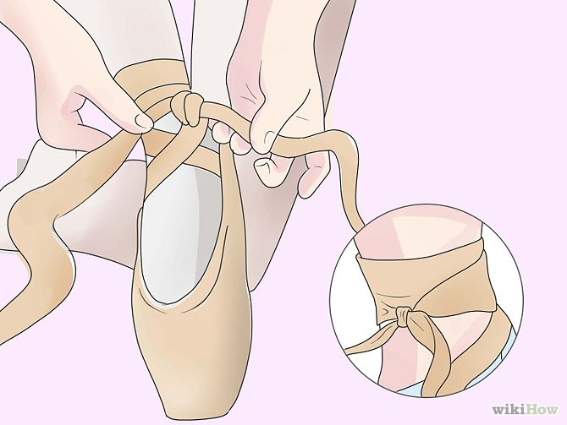](http://ru.wikihow.com/%D0%A4%D0%B0%D0%B9%D0%BB:Prepare-Pointe-Shoes-for-Dancing-Step-21.jpg)

1. Отрежьте концы на расстоянии десяти сантиметров от узла.
2. Опалите концы или промажьте прозрачным лаком для ногтей, чтобы они не осыпались.
3. Заправьте узел и концы под завязанные ленты.

[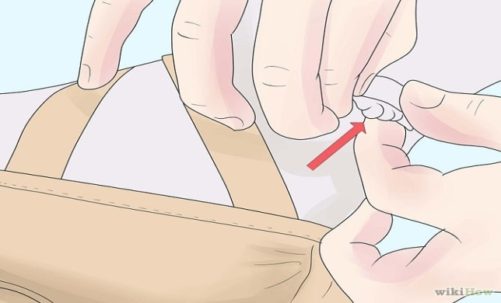](http://ru.wikihow.com/%D0%A4%D0%B0%D0%B9%D0%BB:Prepare-Pointe-Shoes-for-Dancing-Step-24.jpg)

**Не пытайтесь купить обувь большего** **размера**, размера «на вырост». Обувь должна соответствовать идеально, и надевать её должно быть слегка трудно.

**III. Комплекс упражнений изучаемых на первом этапе обучения**

После, того как были подготовлены пуанты к занятиям, можно приступить к изучению основных упражнений. Все упражнения разучиваются лицом к станку, исполняются в конце учебного занятия в течение 10 – 15 минут. Так как в группах дополнительного образования далеко не все обучающиеся имеют необходимое для занятий на пальцах строение стопы.

Нужно помнить о том, что:

* Положение ноги выворотных полупальцах предусматривает равномерное распределение тяжести корпуса на все пять пальцев. Наклона ступни на сустав одного большого пальца быть не должно;
* Положение ноги, стоящей на пальцах, также требует полной выворотности: упор делается на 1, 2, 3 пальцы или 1, 2, в зависимости от строения ноги (длины пальцев).

Положения стоп на пуантах изучаемых упражнений:

*I позиция ног*

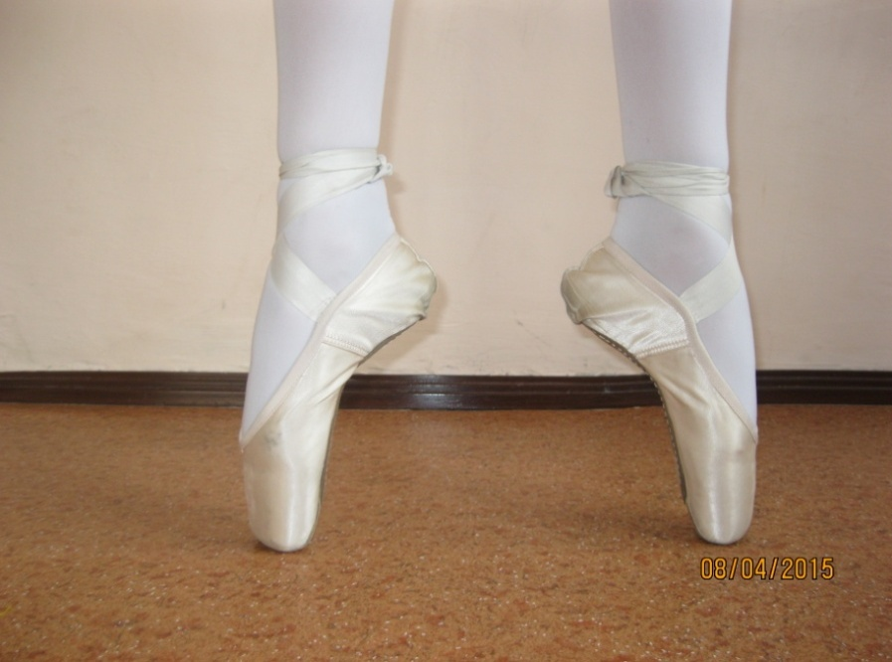

*V позиция ног*

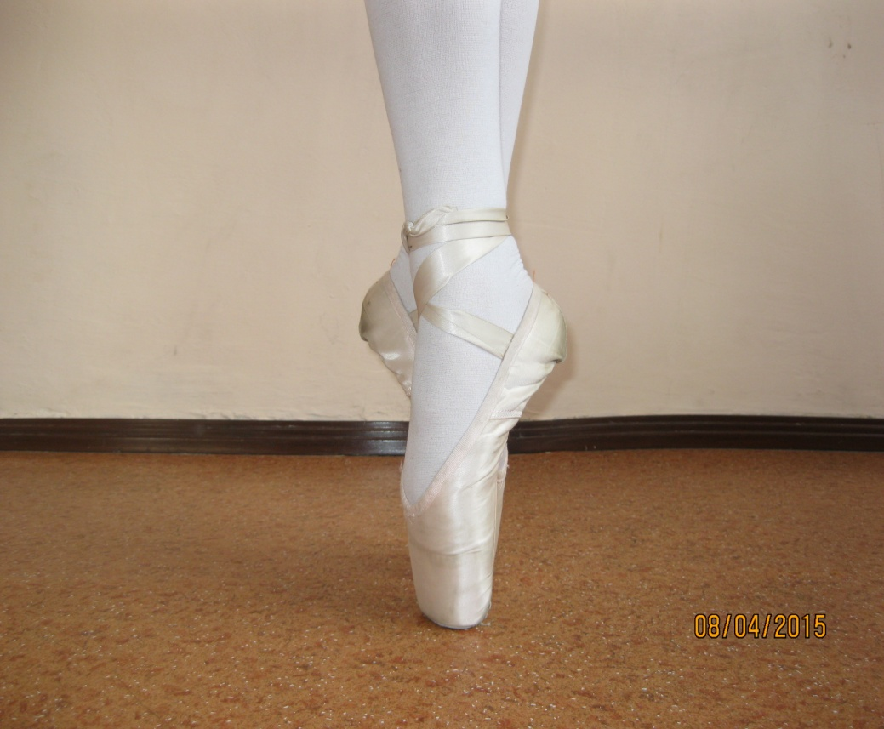

*Положение sur le cou de pied*

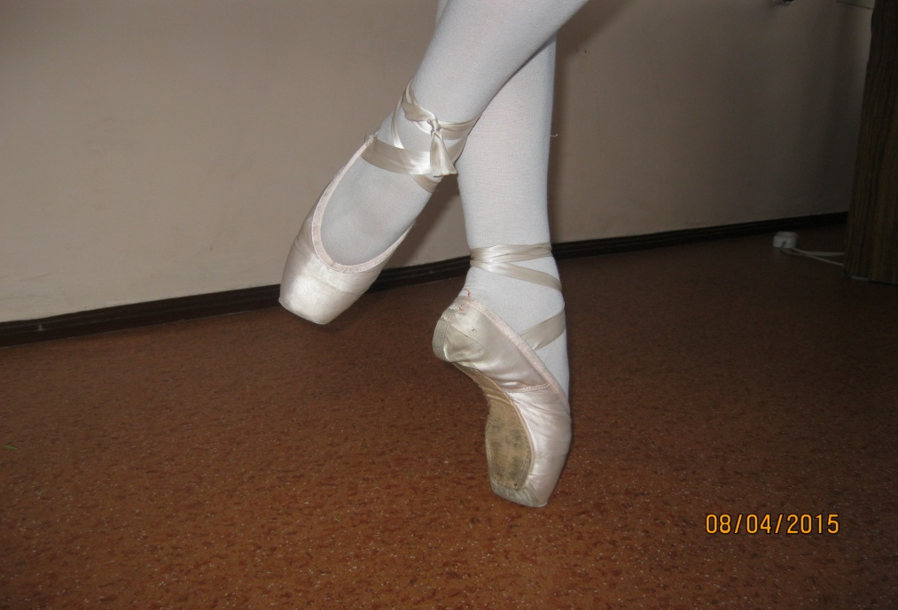

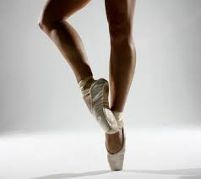

*Положение ноги на retire*

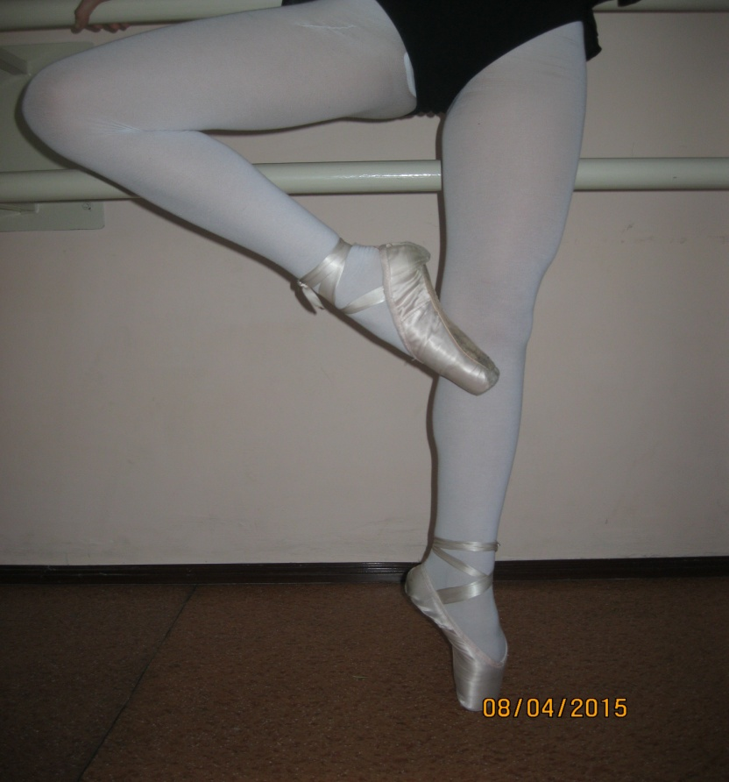

Программа первого года обучения предусматривает простейший комплекс упражнений на пальцах:

|  |  |  |  |  |
| --- | --- | --- | --- | --- |
| № | Название упражнения | Музыкальные раскладки | | |
| I этап | II этап | III этап |
| 1 | Demi plie – по 6, 5 и 2 позициях ног | 2 такта 4/4 | 2 такт 3/4 |  |
| 2 | Releve – по 6, 1, 2, 5 позиций ног. | 2 такта 4/4 | 1 такт 4/4 | 1 такт 2/4 |
| 3 | Pas echappe с остановкой во 2 позиции в demi plie | 2 такта 4/4 | 1 такт 4/4 |  |
| 4 | Pas echappe без промежуточного demi plie по второй позиции | 1 такт 4/4 | 1 такт 2/4 |  |
| 5 | Glissad | 2 такта 4/4 | 1 такт 4/4 | 1 такт 2/4 |
| 6 | Passé – стоя на одной ноге | 2 такта 4/4 | 1 такт 4/4 | 1 такт 2/4 |
| 7 | Вскок на одну ногу | 1 такт 4/4 | 1 такт 2/4 |  |
| 8 | Pas de bourre – с переменной ног | 2 такта 4/4 | 1 такт 4/4 |  |
| 9 | Pas suivi | Мелкий бег в различных темпах |  |  |
| 10 | Pas jete | 1 такт 4/4 | 1 такт 2/4 |  |

После того, как упражнения были проучены у станка, они постепенно переносятся на середину зала. Танцевальные элементы могут комбинироваться между собой, используются позы классического танца.

**Например:**

Комбинация №1

Исполняем 2 раза pas echappe с остановкой во 2 позиции в demi plie и 4 раза pas echappe без промежуточного demi plie по второй позиции.

Комбинация №2

Исполняем 4 раза pas jete вправо и 4 раза вскок на одну ногу, затем комбинация повторяется в другую сторону.

Все упражнения способствуют разработке подъема стопы, укрепления навыка активного выпрямления коленей, а, при переносе на середину зала, - устойчивости и равновесия.

**Предполагаемый результат:**

- поддержание интереса к занятиям классическим танцем

- правильное формирование, укрепление свода стопы

- развитие подъема

- приобретение aplomb (устойчивости)

**Список использованной литературы**

1. Методика классического тренажа. В. Мориц, Н Тарасов, А Чекрыгин.

«Искусство» 1940 год.

1. Сто уроков классического танца. В. Костровицкая. С-Петербург, 1999 год
2. Учебная программа по классическому танцу для средних специальных учебных заведений. МГАХ. 2008 год.
3. Анатомия танца. Ж. Г. Хаас. Минск. Попурри.2011 год.